蒲公英班动态表
一、数学：大狮子和小老鼠
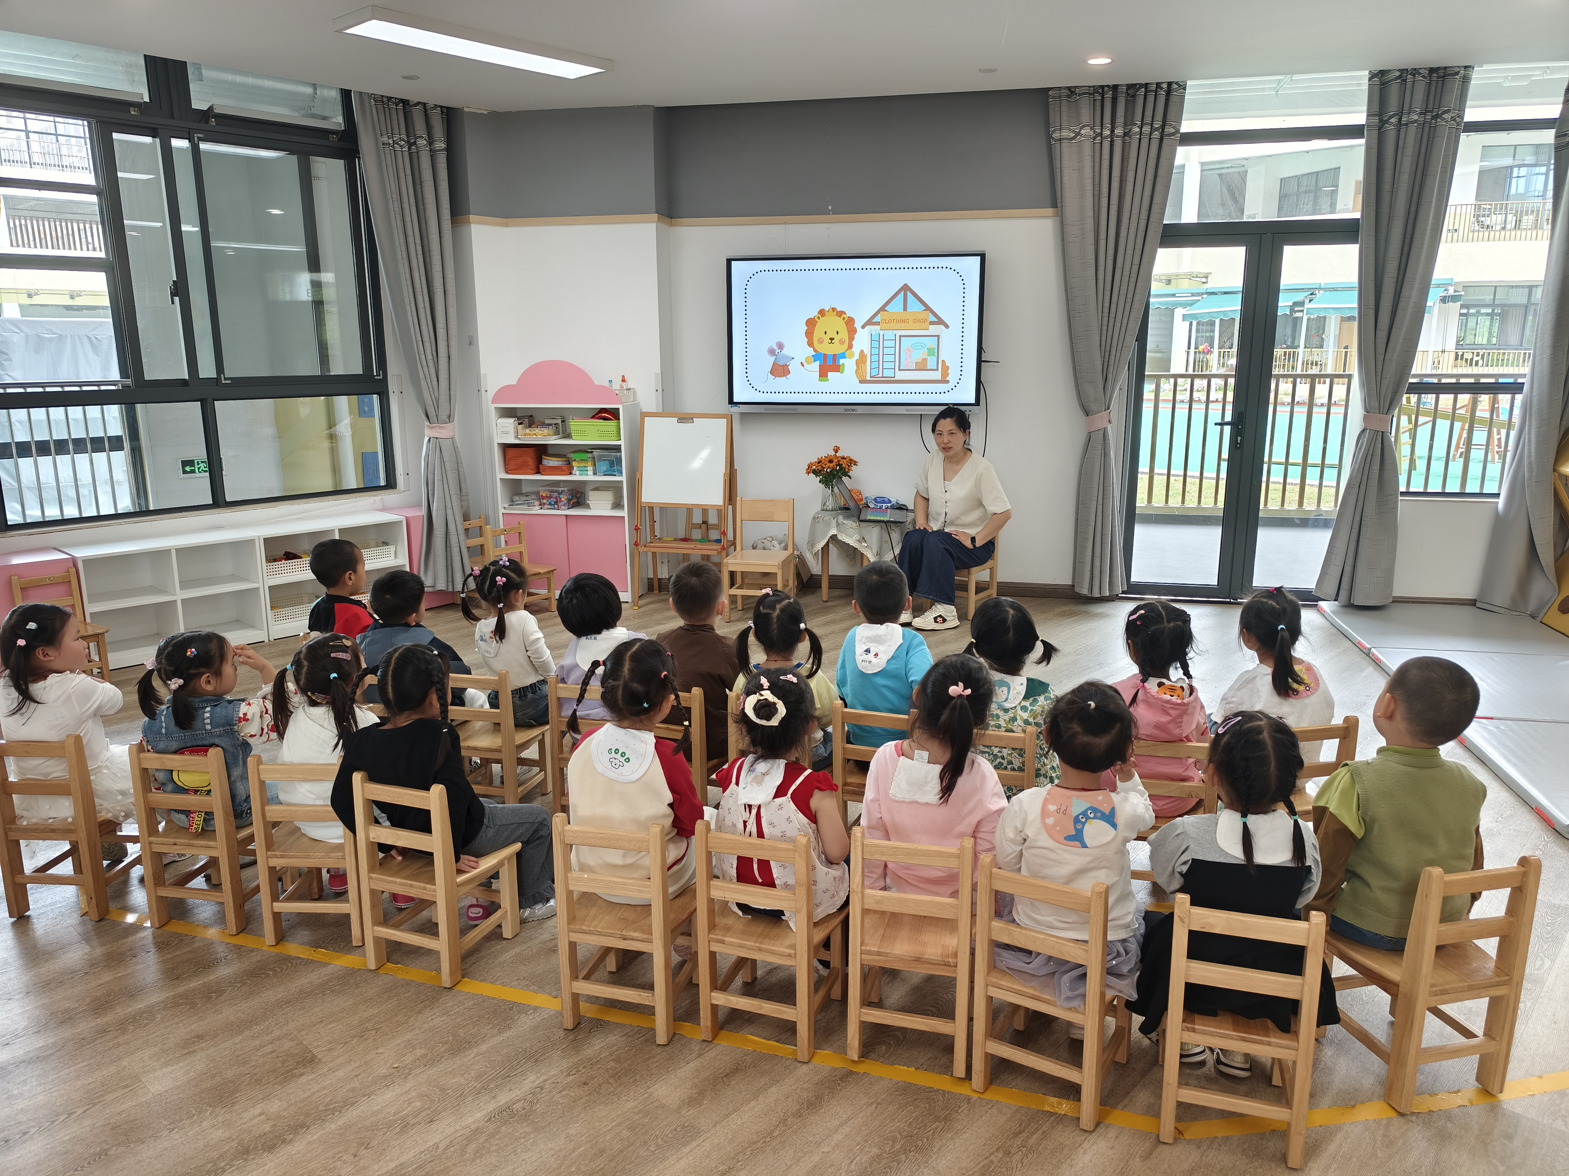 | 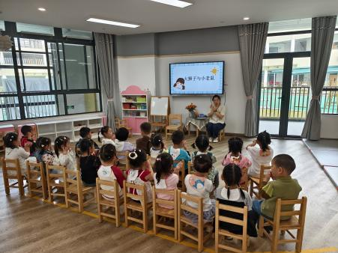
活动目标：
1.学习用比较的方法感知和辨别物体的大与小。
2.能正确区分物品的大与小，并与不同体型的动物相对应。

二、运动：滚筒、小推车
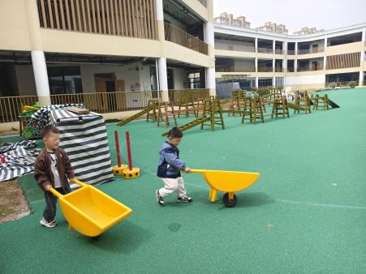 | 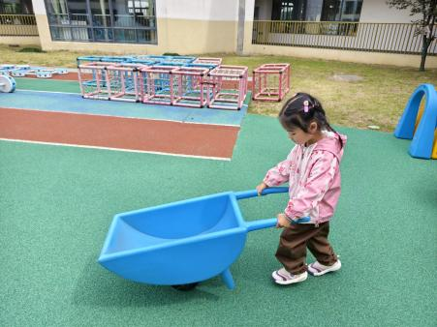 | 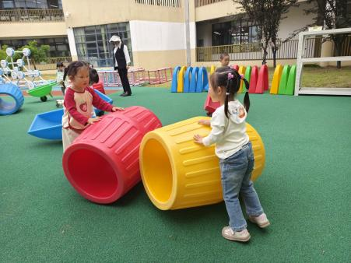
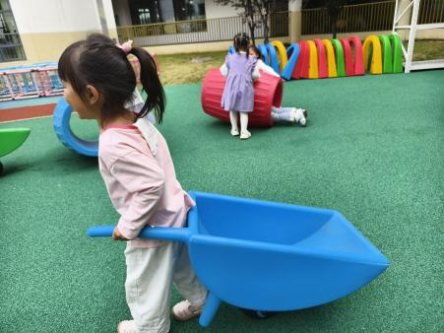 | 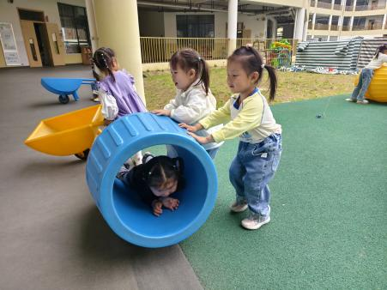 | 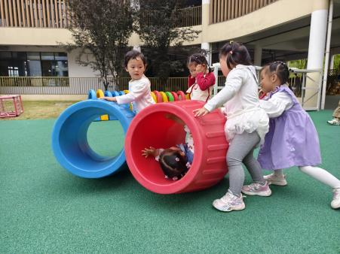

- 自然美育：我和蔷薇花
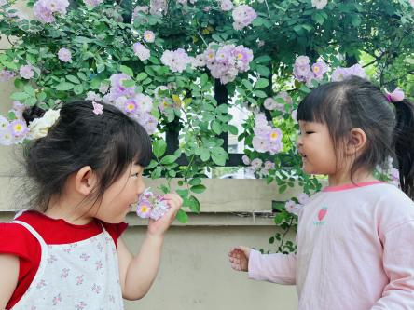 | 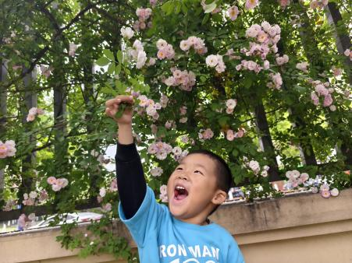 | 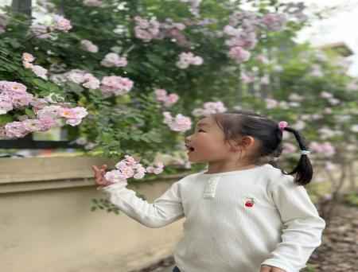
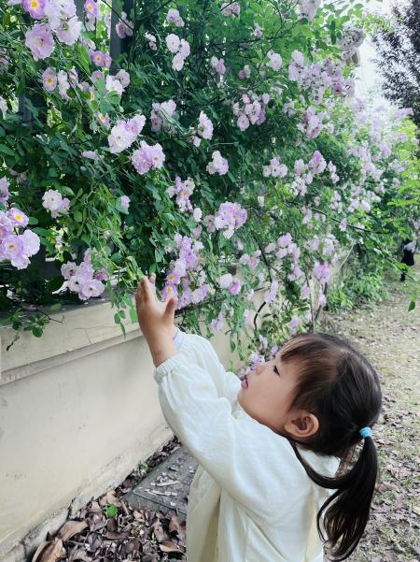 | 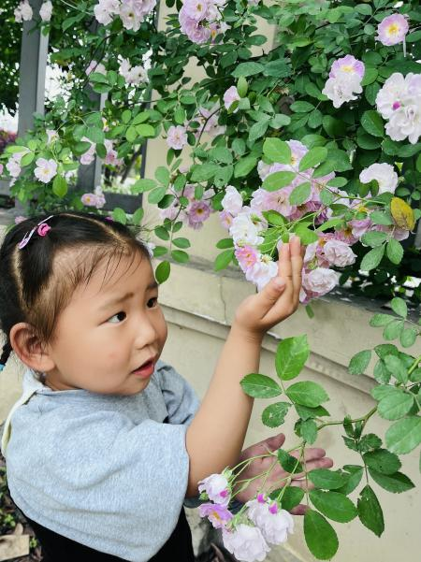 | 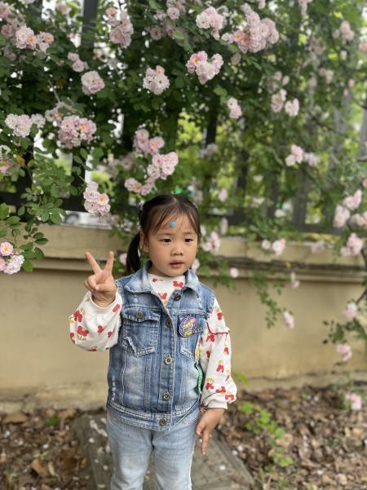

四、延时班：和春天有个约会
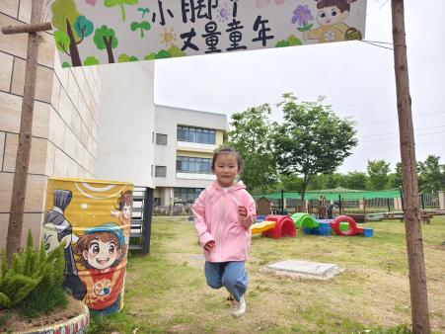 | 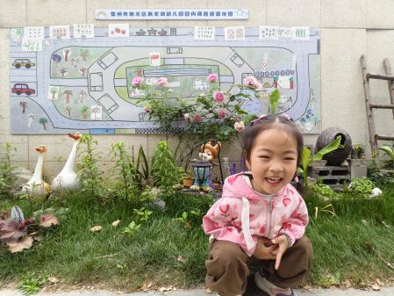 | 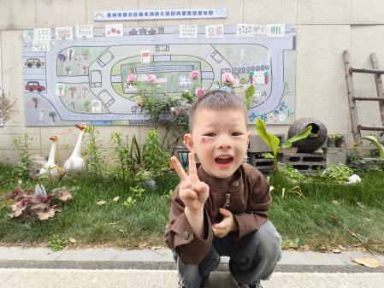
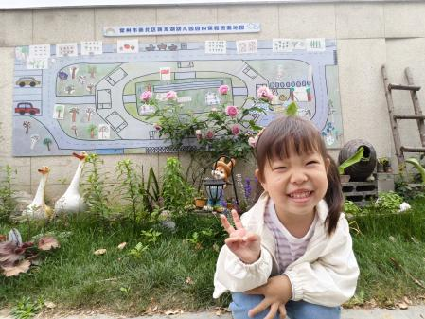 | 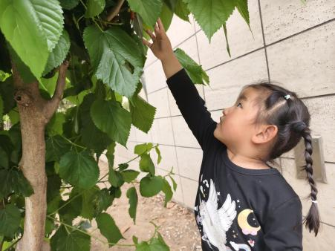 | 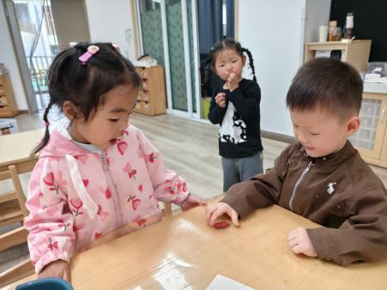

四、餐点
今日早点：牛奶、华夫饼
今日午餐：黑芝麻饭、儿童版鸡公煲、甜椒炒莴苣、金花菜豆腐肉末汤
今日午点：七彩小番茄、都乐香蕉、金汤胚芽米杂粮粥
五、温馨提示
1.六一体检数据还未完全反馈回来，全部反馈回来后以短信的形式告知大家。
2.幼儿在园运动频次、时间较多，请为幼儿准备适合运动，且大小适宜的鞋子来园，避免活动中出现不方便。
3.鼓励幼儿自己的事情自己做，比如：吃饭、穿脱裤子、鞋子、整理摆放自己的物品等，初步培养幼儿自理能力。

